博湖县卫健委
在精神卫生工作中作出突出贡献的组织、个人，按照国家有关规定给予表彰、奖励
服务指南

一、实施机关
博湖县卫生健康委员会
二、实施依据
《中华人民共和国精神卫生法》第八条第十二条
条款内容：【法律】《中华人民共和国精神卫生法》 第八条第一款国务院卫生行政部门主管全国的精神卫生工作。县级以上地方人民政府卫生行政部门主管本行政区域的精神卫生工作。 第十二条第二款对在精神卫生工作中作出突出贡献的组织、个人，按照国家有关规定给予表彰、奖励。
三、受理条件
在精神卫生工作中成绩显著的单位或者个人。
- 办理材料
申请表
五、办理流程图
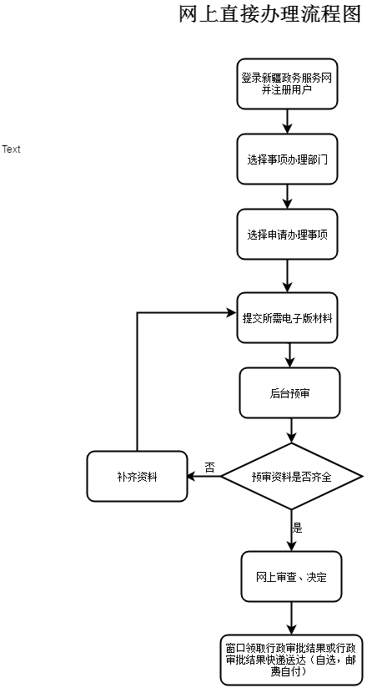
六、办理时限
资料齐全并符合所有条件者在20个工作日作出准予许可
七、收费标准
不收费
- 办理地址
新疆维吾尔自治区巴音郭楞蒙古自治州博湖县博湖镇芦花社区光华南路80号2楼综合窗口，座机：0996-6623778。
九、办理时间：星期一至星期五（法定节假日除外）
上午10：30-13：30 下午：16：30-18：30
十、常见问题：
单位或组织证明未盖章、签字。

